 | Ihre Ansprechpartnerin für die Pressearbeit
 | Lilian Aly  Kirchner Kommunikation  Gneisenaustr. 85  10961 Berlin |  | Fon (0) 30 . 84 71 18 0  aly@kirchner-pr.de  www.kirchner-pr.de
PRESSEINFORMATION |  | Springe, Stand: 28.03.2024
Gesa Klaffke-Lobsien, Kaspar Klaffke, Jutta Alms  GartenLeben in der Alten Gärtnerei  zu Klampen Verlag  224 Seiten,  Paperback  Euro (D) 18,00  ISBN 9783866745490  Erscheinungstermin: 02.03.2017 | 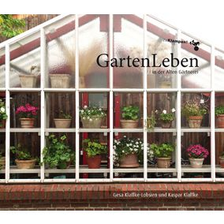

Die Autoren leben seit Jahren in einer alten hannoverschen Gärtnerei: ein außergewöhnliches Gartenportrait über das ganze Jahr in Bildern und Texten.
Gärtnern kann mehr sein als ein Hobby, kann uns als ein Lebensmodell helfen, unsere kulturellen Beziehungen zur natürlichen Umwelt zu klären. Die Autoren leben seit 15 Jahren in einer ehemaligen Gärtnerei. Ihr Gartendenken und -handeln reicht weit darüber hinaus. In diesem Buch beschreiben sie das Konzept für ihr Gartenwohnhaus. Sie nehmen den Leser mit auf eine Reise durchs Jahr, schildern die atemberaubenden jahreszeitlichen Veränderungen und beleuchten ausgewählte Facetten ihres alltäglichen, sozialen und kulturellen Gartenlebens. Jutta Alms hat sie auf dieser Reise mit Sympathie und wachen Augen fotografierend begleitet.

JUTTA ALMS:

